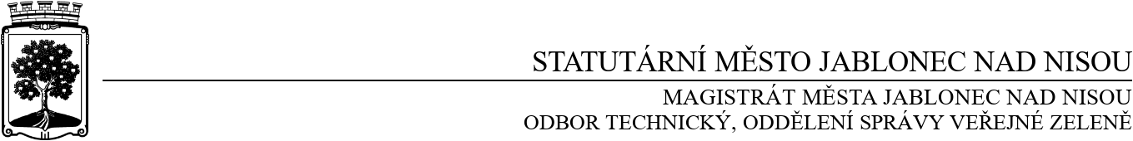

SMLOUVA O DÍLO

číslo SD/2022/0636

Objednatel Dodavatel
Statutární město Jablonec nad Nisou Název firmy: Jakub Gančar
adresa: Mírové náměstí 19, Jablonec nad Nisou adresa: Jehlářská 2282/13, Jablonec n. N.
PSČ 466 01 PSČ 466 01
IČ: 00 262 340 IČ: 08437441
DIČ: CZ00262340 kontaktní osoba: Jakub Gančar
číslo účtu: 121451/0100 tel.: 604 454 181
bankovní ústav: KB Jablonec nad Nisou e-mail: malirstvi.gancar@email.cz
kontaktní osoba: Ing. Klára Halamová
tel.: 483 357 214
e-mail: halamova@mestojablonec.cz

I.
Předmět smlouvy

Předmětem smlouvy je oprava povrchové úpravy herních prvků a sestav na dětských hřištích Tyršův park (velká sestava) a Okružní. Práce budou provedeny dle přiložených cenových nabídek. K nátěru budou použity hygienicky nezávadné barvy. Při předávání prací bude současně předán certifikát o hygienické nezávadnosti barev.

II.
Termín plnění

- Termín provedení prací nejpozději do 5. 8. 2022.
- Jakékoli prodlení v realizaci předmětu této objednávky je považováno za podstatné porušení smluvního vztahu, objednatel si v tomto případě vyhrazuje odstoupit od objednávky.

III.
Cena a platební podmínky

- Cena za provedené práce je po vzájemné dohodě stanovena do maximální výše 72.168,- Kč, Zhotovitel není plátcem DPH.
- Práce ve vystavené faktuře budou specifikovány jako oprava dětského hřiště.
- V textu smlouvy MMJN Jablonec n.N. se vždy uvádějí tato smluvní ujednání:
- Při 14denní splatnosti, (tj. minimální splatnost faktury), musí být faktura doručena na podatelnu MMJN Jablonec n.N. nejpozději do 3 dnů od data vystavení.
- Při delší splatnosti musí být faktura doručena nejpozději do 14 dnů před lhůtou splatnosti.
- Na faktuře je nutné uvést číslo objednávky a jméno kontaktní osoby objednatele.
- Na faktuře je nutné uvést DIČ objednatele.
- K faktuře bude přiložena kopie objednávky.

IV.
Záruční doba

Dle platných právních předpisů, zejména zák. č. 89/2012 Sb., občanský zákoník.

IV.
Závěrečná ustanovení

1) Vztahy dle této smlouvy se řídí zák. č. 89/2012 Sb., občanský zákoník.

2) Tuto smlouvu lze měnit či doplňovat pouze písemnými dodatky podepsanými oběma stranami.

3) Tato smlouva bude uveřejněna v souladu se zák. č. 340/2015 Sb., o registru smluv. Obě smluvní strany prohlašují, že skutečnosti uvedené v této smlouvě nejsou obchodním tajemstvím a lze je zveřejnit stanoveným způsobem bez omezení či zvláštních podmínek.

V Jablonci nad Nisou dne: 12.7.2022 V Jablonci nad Nisou dne:

…………………………….… ………………………………
Mgr. Pavel Kozák Jakub Gančar
vedoucí odboru technického

…………………………….…
Ing. Štěpánka Gaislerová
vedoucí oddělení správy veřejné zeleně

